编号：0003-2021
不符合项报告
企业名称：浙江北泽阀门科技有限公司 不符合报告编号： 02
企业下属部门: 质管部 陪同人员: 黄辉
不符合事实描述：

查：质管部实验室未对使用的“钢铁成分分析标准物质”进行控制管理。

不符合认证审核准则条款号：_ GB/T19022-2003 6.3.1条款__
不符合程度：主要不符合____；次要不符合__√___；
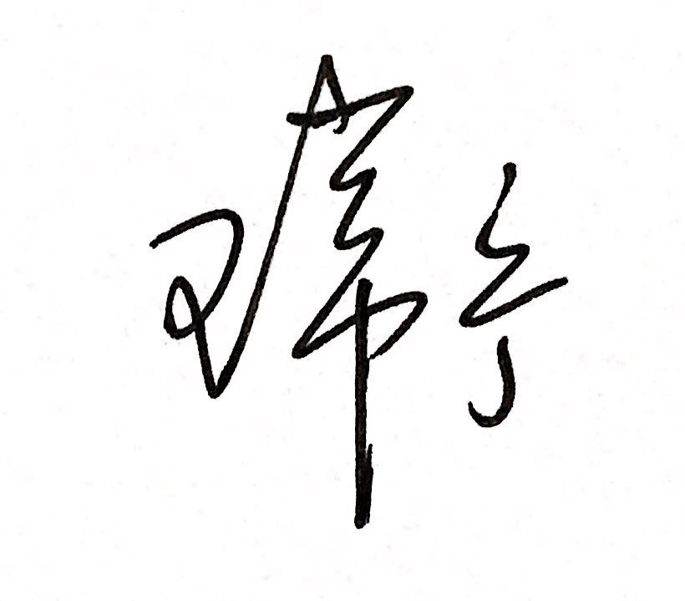
审核员(签名)______ 陪同人员(签名)________

企业部门代表（签名）_________
日期:2021.01.14
纠正措施:
根据测量管理体系对标准物质管理要求，编制“钢铁成分分析标准物质”管理台账，登记相关信息资料，进行控制管理。并举一反三检查公司所有使用的标准物质，列入台账，控制管理。

企业部门代表签名: 审核员签名:
纠正措施完成情况:

审核组代表签名: 日期：
可另附页

